MAT 9. RAZRED (sreda, 25. 3. 2020)_skupina 1

Rešitve nalog: SDZ (5. del), str. 16/ 6
str. 17/ 9
str. 18/ 10. a
str. 19/ 12. a

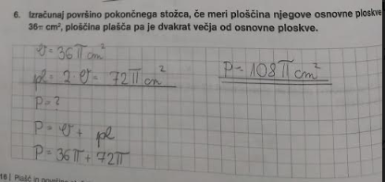

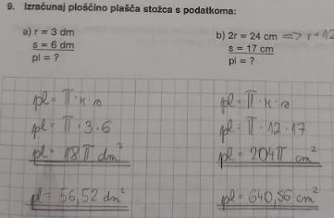

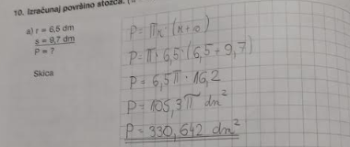

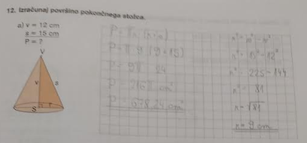

UTRJEVANJE UČNE SNOVI: P in V stožca

Rešite naslednje naloge: SDZ (5. del), str. 17/ 7, 8
str. 18/ 10. b
str. 19/ 12 (b, c)
str. 20, 21/ 15 (a, b)
str. 27/ 6, 7
str. 28/ 9
str. 29/ 11

